Szkolenie online: Lean SIX SIGMA - Yellow Belt- PRAKTYCZNE stosowanie narzędzi doskonalenia

Terminy szkolenia
- 16-18 listopada 2021 Online
- 22-23 listopada 2021 Warszawa
- 24 listopada 2021 Online

Opis szkolenia i cel
Lean Six Sigma Yellow Belt stanowi wstęp do certyfikacji na:
- Lean Six Sigma Green Belt
- Lean Six Sigma Black Belt
POZIOM I: LSS Yellow Belt – koszt- 1.890zł netto
POZIOM II: LSS Green Belt - sesja YB + dwie sesje GB (przygotowanie i obrona projektu GB) - łącznie 5.900zł netto
POZIOM III: LSS Black Belt - sesja YB + dwie sesje GB + dwie sesje BB (projekt GB + drugi projekt BB) - łącznie 12.900zł netto
Program jest zgodny ze standardem międzynarodowym: ISO 13053:2011 Quantitative methods in process improvement – Six Sigma; Part 1: DMAIC methodology; Part 2: Tools and techniques.
Certyfikat tytularny (fakultatywny) jest zgodny z wymaganiami standardu: ISO 18404:2015 Quantitative methods in process improvement - Six Sigma; Competencies for key personnel and their organizations in relation to Six Sigma and Lean implementation.
PDU (Professional Development Units)
Uczestnicy szkolenia, w momencie jego ukończenia, otrzymują (Professional Development Units):
- 13 punktów PDU
Progress Project jest w gronie PMI R.E.P. Registered Education Provide. Jesteśmy organizacją o statusie R.E.P.s sprawdzoną i zatwierdzoną jako dostawcy szkoleń z zarządzania projektami przez Project Management Institute (PMI).
Link do katalogu PMI: https://ccrs.pmi.org/search/provider/1000004925
Posiadacze tytułu PMP® muszą udokumentować zdobycie 60 punktów PDU w ciągu trzech lat od daty otrzymania dyplomu, aby zachować tytuł.
Program jest zgodny ze standardem międzynarodowym: ISO 13053:2011 Quantitative methods in process improvement – Six Sigma; Part 1: DMAIC methodology; Part 2: Tools and techniques.
Certyfikat tytularny (fakultatywnie) jest zgodny z wymaganiami standardu: ISO 18404:2015 Quantitative methods in process improvement - Six Sigma; Competencies for key personnel and their organizations in relation to Six Sigma and Lean implementation
KIM SĄ YELLOW BELTS (Żółte pasy) W STRUKTURZE LSS
Osoby, które identyfikują obszary problemowe i dokonują selekcji zagadnień operacyjnych do rozwiązania. Podejmują akcje usprawniające w miejscu funkcjonowania, tj. procesie, wykorzystując podstawowe narzędzia do zbierania danych oraz analizy. Potrafią zdefiniować poziom sigma realizowanych procesów (produkcja, usługi, logistyka). YELLOW BELTS to członkowie zespołu, którzy uczą się praktycznego stosowania narzędzi w ramach przyjętego modelu rozwiązywania problemów oraz pełnienia ról i brania pełnej odpowiedzialności członka zespołu. Sprawnie posługują się narzędziami będącymi immanentną częścią metodyki DMAIC. Działają w ramach zespołu, w procesie, którego są istotnym zasobem. Systematycznie i efektywnie usuwają przyczyny problemów w miejscu ich powstawania.
OPIS SZKOLENIA I CEL
Praktyczna nauka w stosowaniu narzędzi zbierania danych oraz analizy danych celem zrozumienia procesów w podejściu Lean Six Sigma przez operatorów/członków procesów. Przedmiotem szkolenia jest szukanie możliwości wzrostu wydajności i stabilności procesu oraz zespołowe wypracowanie usprawnień w kulturze Lean Six Sigma. Szkolenie przygotowuje kandydatów do pełnienia funkcji członka zespołu Lean Six Sigma, mającego za zadanie realizację zadań zleconych przez GB LSS. Szkolenie dla osób, które zaczynają przygodę z Lean Six Sigma lub spotkali się z nią częściowo w praktyce zawodowej, są liderami/członkami procesów. Szkolenie przygotowuje do rozpoczęcia procesu implementacji podejścia Lean Six Sigma w organizacji, stworzenia planu osobistego rozwoju kompetencji z w/w obszaru. Szkolenie służy tez wypracowaniu własnego zdania na temat zasadności zastosowani podejścia oraz da możliwość dokonania własnej oceny funkcjonujących procesów w organizacji.
CERTYFIKACJA (OPCJA FAKULTATYWNA)
Certyfikat jest zgodny z wymaganiami standardu ISO 18404:2015 Quantitative methods in process improvement - Six Sigma; Competencies for key personnel and their organizations in relation to Six Sigma and Lean implementation.
Warunkiem otrzymania certyfikatu jest opracowanie karty projektowej, w której opisujemy zakres zmiany, definiujemy cel projektu, korzyści oraz koszty projektu, analizujemy proces z wykorzystaniem narzędzia SIPOC, wskazujemy miary jakościowe (efektywność, skuteczność) oraz definiujemy kalendarz planu akcji wraz z wnioskami doskonalącymi.
Warunkiem certyfikacji na poziomie Yellow Belt Lean Six Sigma jest zrealizowanie obu komponentów:
- TEORETYCZNY - przepracowanie zagadnień teoretycznych, które kończą się testem końcowym – uczestnik otrzymuje zaświadczenie o ukończeniu szkolenia,
- PRAKTYCZNY - praktycznie wypełniona karta projektowa, prowadzona metodyką DMAIC – uczestnik otrzymuje certyfikat („w ramce” wzór poniżej)
Osoby, które ukończą z wynikiem pozytywnym certyfikację, mają prawo ubiegać się o kontynuację treningu na poziomie Green Belt Lean Six Sigma z uwzględnieniem wykonanej dotychczas pracy – formuła „upgrade to green belt” LSS. Szczegółowa odpowiedź indywidualnie na email.
PRZEBIEG SZKOLENIA
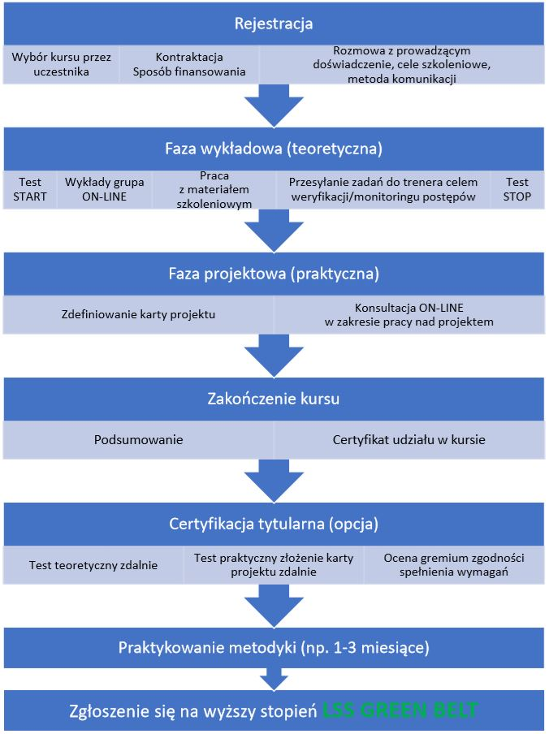
WYMAGANIA PODSTAWOWE DO ZAJĘĆ ZDALNYCH
- komputer PC/Laptop etc.
- dostęp do internetu
- materiały będą opracowane w MS Office
- aplikacja TEAMS/ZOOM
- zadania projektowe w TRELLO
UCZESTNICY SZKOLENIA
- osoby pragnące rozpocząć drogę doskonalenia zawodowego,
- osoby, które rozważają wejście na ścieżkę doskonalenia procesowego,
- wszyscy uczestnicy procesów produkcyjnych oraz usługowych,
- operatorzy maszyn i urządzeń,
- członkowie zakładowych zespołów kaizen/lean, zespołów doskonalenia procesów,
- osoby rozpoczynające drogę w lean six sigma.

Korzyści dla uczestników
- Poznanie praktycznego stosowania narzędzi w metodologii Lean Six Sigma,
- umiejętność ukierunkowanie własnego działania na doskonalenie procesów produkcyjnych lub usługowych,
- wiedza i umiejętności niezbędne do pełnienia funkcji członka zespołu zmian w środowisku Lean Six Sigma,
- poznanie najlepszych technik i praktyk Lean six sigma,
- nabycie umiejętności prowadzenia prac z wykorzystaniem narzędzi w metodzie DMAIC,
- uczestnik szkolenia będzie partnerem mogącym podjąć skuteczną współpracę z pracownikami organizacji posiadającymi status GB (Green Belt), BB (Black Belt), MBB (Master Black Belt), CB (Champion Executive Belt),
- szkolenie pozwoli zaplanować kierunki oraz zasadności wprowadzania zmian w organizacji,
- szkolenie może stanowić podstawę do rozpoczęcia kursu na poziomie LSS Green Belt lub LSS Black Belt,
- uczestnik kursu ma czasowy dostęp do materiału szkoleniowego wynikającego z obranej „ścieżki certyfikacji”.
- opracowane materiały multimedialne ułatwiają samodzielną pracę uczestnika kursu, zawierają każdorazowo komentarz prowadzącego do ich treści, ze szczegółowym wyjaśnianie celu i fazy stosowania kolejnych kroków,
- opracowane prezentacje multimedialne służą wzmocnieniu przekazu wiedzy,
- kompozycja materiałów jest opracowana w taki sposób aby uczestnik samodzielnie, we „własnym tempie” mógł zrealizować projekt zaliczeniowy,
- materiały zawierają dużą ilość komentarza wykładowcy, będący wartością dodaną do prezentowanej treści a wynikającą z wieloletniego doświadczenia prowadzącego,
- kurs on-line zawiera szereg zadań testowych mających wzmocnić budowane kompetencje uczestnika. Po każdej logicznej części teoretycznej jest zalecony zestaw ćwiczeń, których realizacja służy utrwaleniu zdobytej w trakcie części teoretycznej wiedzy,
- podczas kursu uczestnicy część realizowanych zadań zobligowani będą wysłać do konsultacji dla prowadzącego, aby proces samokształcenia był monitorowany oraz aby uczestnik miał komfort „opieki” trenera,
- uczestnik ma dostęp do wielu przykładów praktycznego zastosowania poszczególnych elementów i kroków w praktyce
- faza praktyczna polegać będzie na zdalnej konsultacji projektu dla uczestników kursów.

Metody szkolenia

Czas trwania
32 godzin dydaktycznych - 4 dni

Program szkolenia
Program jest zgodny z międzynarodowym standardem ISO 13053:2011 Quantitative methods in process improvement – Six Sigma; Part 1: DMAIC methodology; Part 2: Tools and techniques.
- Wstęp do Six Sigmy
  - Istota podejścia Lean + Six Sigma
  - Fazy metody Six Sigma DMAIC
  - Struktura LSS w organizacji: YB/GB/BB
- DMAIC: Faza DEFINE
  - Orientacja na klienta, głos klienta - VOC
  - Określenie problemu
  - SIPOC – VOP
  - Matryca C&E
  - Straty w procesach COPQ
  - Miary jakościowe VOC<=>VOP
  - Ludzie – procesy - cele
  - Model procesu - 7M
  - Problem statystyczny y=f(x)+ε
  - Karta projektowa
  - Lista kontrolna fazy Define
- DMAIC: Faza MEASURE
  - Lista kontrolna fazy Measure
  - Miary jakości: CTQ/CTB
  - Typy miar: dyskretne/ciągłe
  - Plan zbierania danych
  - Wiarygodność systemu pomiarowego: Gage R&R
  - Obliczanie Sigma Level: DPMO/Cp_Cpk
- Ćwiczenia praktyczne – konsultacja zdalna.
  - Karta projektu
  - SIPOC + CTQ/CTB
  - Macierz C&E
  - Analiza związku przyczynowo skutkowego ISHIKAWA/5Why/5W1H
  - Plan zmiany
  - Wręczenie certyfikatów ze szkolenia
OPCJA DODATKOWA - CERTYFIKACJA TYTULARNA (fakultatywnie)
Praktyczne opracowanie karty projektowej (SIPOC + definiowanie Sigma Level).
Zapraszamy na kontynuację na poziomie Green Belt

Koszt inwestycji
Przy zgłoszeniu do 19 listopada 2021r. obowiązuje cena 1890 zł. Po tym terminie koszt wynosi 1990 zł.
Cena dotyczy jednej osoby i zawiera: udział w szkoleniu, materiały szkoleniowe, obiad, przerwy kawowe, certyfikat ukończenia szkolenia.
Do podanej powyżej kwoty zostanie doliczony VAT w wysokości 23%.
Dla instytucji budżetowych i pozostałych firm, które szkolenie finansują w ponad 70% z środków publicznych, istnieje możliwość wystawienia faktury VAT bez podatku VAT (ze stawką zwolnioną).
Aby uzyskać taką fakturę należy:
- pokryć koszt szkolenia w przynajmniej 70% z środków publicznych,
- przesłać do nas podpisane oświadczenie o finansowaniu usługi szkoleniowej ze środków publicznych.
Wzór oświadczenia do pobrania

Informacje dodatkowe
Kurs realizowany jest zgodnie z wymaganiami norm ISO13053:2011 oraz ISO18404:2015
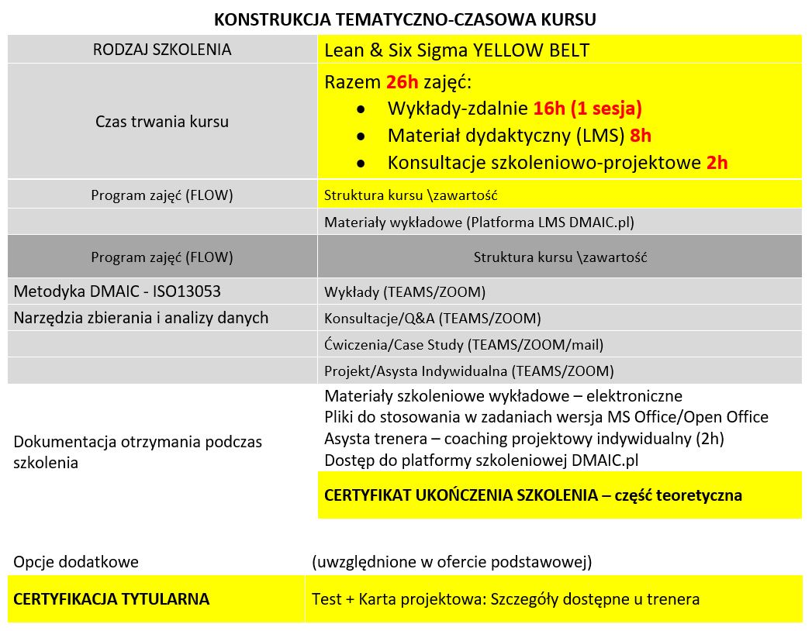

Kontakt
Zapraszamy do kontaktu,
Progress Project Sp. z o.o.
ul. Sosnowa 35
05-807 Podkowa Leśna
tel.: 22 460 46 00
fax: 22 460 46 04
email: [email protected]
www.progressproject.pl

